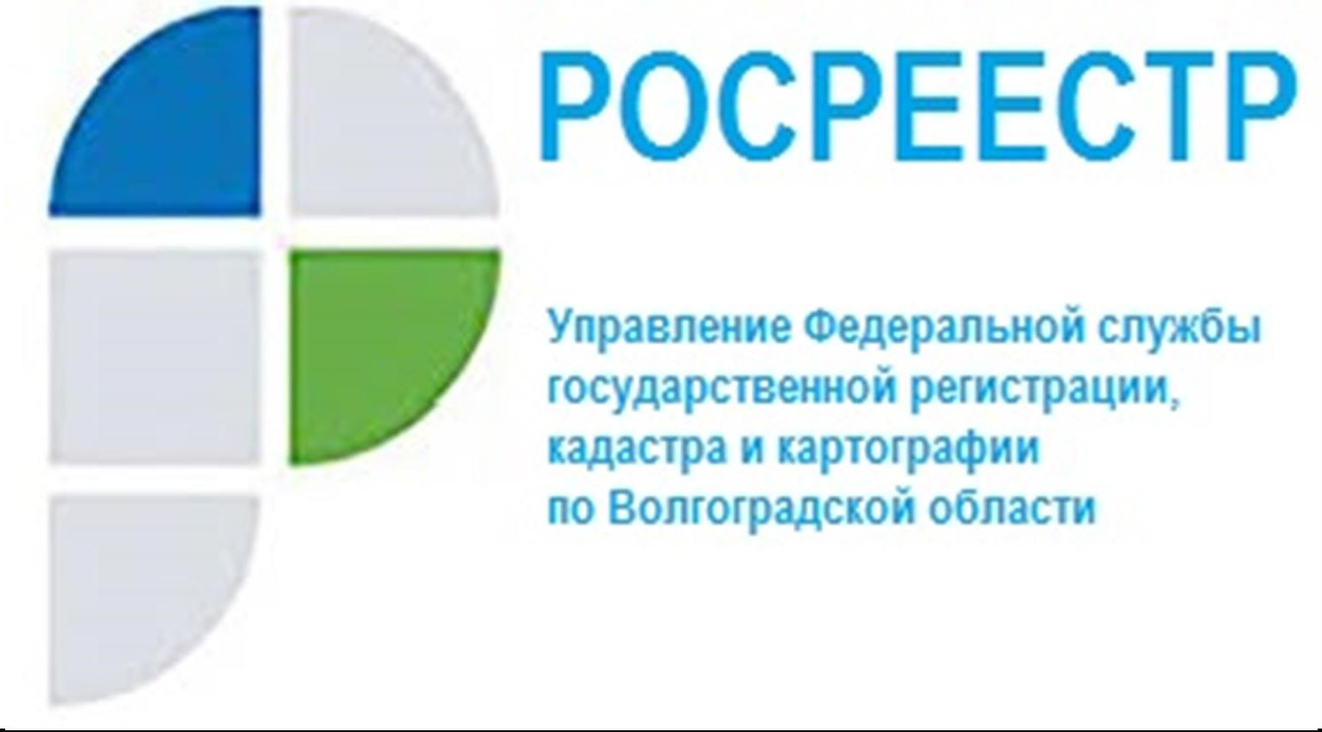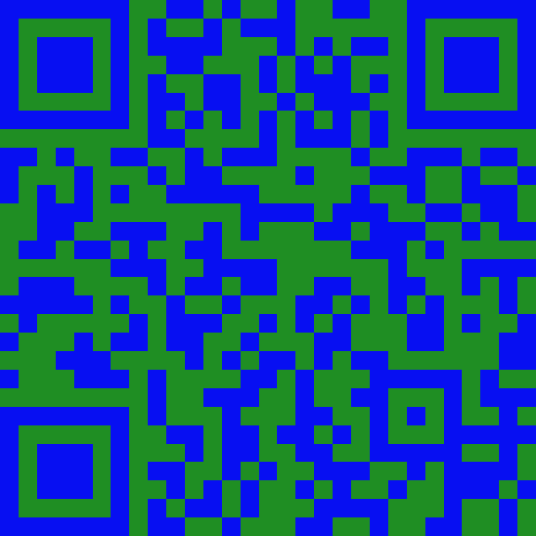

Взаимодействие Управления с кадастровыми инженерами
Управлением Росреестра по Волгоградской области совместно с филиалом ФГБУ «ФКП Росреестра» по Волгоградской области 31.08.2021 проведен семинар с участием представителей саморегулируемых организаций кадастровых инженеров и кадастровых инженеров, осуществляющих свою деятельность на территории Волгоградской области.
На семинаре рассмотрены вопросы подготовки документов для государственного кадастрового учета в рамках «гаражной амнистии», о требованиях к акту согласования местоположения границ земельного участка в межевом плане. Также на встрече рассмотрены ошибки, допускаемые кадастровыми инженерами при подготовке межевых и технических планов, являющихся основаниями для приостановления государственного кадастрового учета объектов недвижимости.
Управление на постоянной основе взаимодействует с кадастровыми инженерами, что в свою очередь позволило значительно сократить число приостановлений учетно-регистрационных действий.
Управление отмечает высокий профессиональный уровень кадастровых инженеров, осуществляющих свою деятельность на территории региона.

С уважением,
Балановский Ян Олегович,
Пресс-секретарь Управления Росреестра по Волгоградской области
Mob: +7(937) 531-22-98
E-mail: pressa@voru.ru

